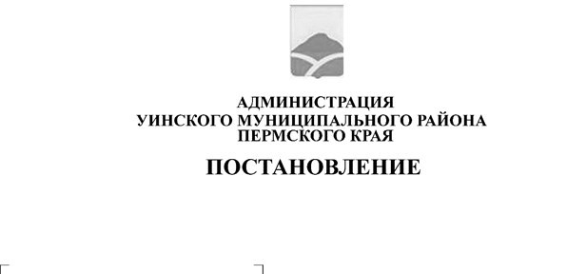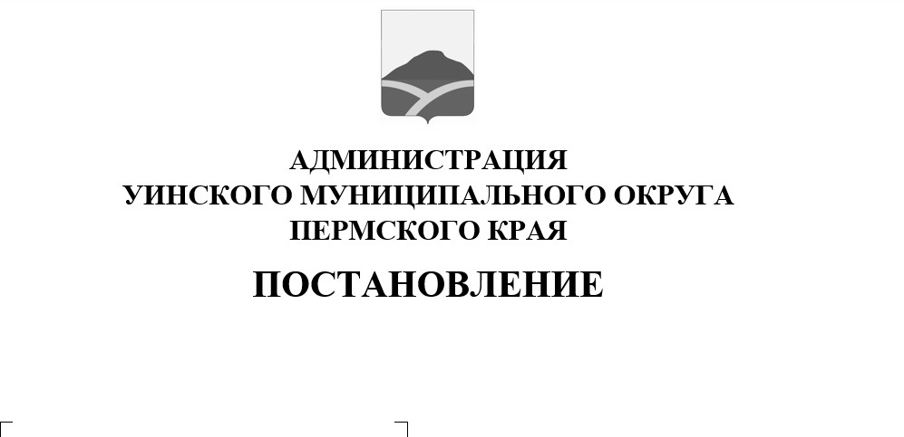
О внесении изменений в постановление
администрации Уинского муниципального
округа от 10.11.2025 № 259-01-01-02-311
«Об утверждении Положения об эвакуационной
(эвакоприемной) комиссии Уинского
муниципального округа Пермского края»
24.11.2025 259-01-01-02-326
В соответствии с Указом губернатора Пермского края от 12.11.2024 № 99 «О внесении изменений в Указ губернатора Пермского края от 19.11.2010 № 93 «Об эвакуационной комиссии Пермского края» администрация Уинского муниципального округа
ПОСТАНОВЛЯЕТ:
1. В п.1.4 Положения об эвакуационной (эвакоприемной) комиссии Уинского муниципального округа Пермского края перед словами «отдел по делам ГО, ЧС администрации Уинского муниципального округа» добавить «отдел по делам гражданской обороны, чрезвычайным ситуациям администрации Уинского муниципального округа далее».
2. Пункт 4.6 Положения об эвакуационной (эвакоприемной) комиссии Уинского муниципального округа Пермского края изложить в новой редакции: «Решения Комиссии принимаются большинством голосов присутствующих на заседании членов комиссии. В случае равенства голосов решающим является голос председателя комиссии. Решения комиссии оформляются протоколом заседания комиссии, который подписывается председателем комиссии или его заместителем, председательствующим на заседании, и секретарем.».
3. Настоящее постановление вступает в силу со дня размещения в сетевом издании официальном сайте администрации Уинского муниципального округа Пермского края (http://uinsk.ru).
4. Контроль за исполнением постановления возложить на заместителя главы администрации Уинского муниципального округа по социальным вопросам.

Глава муниципального округа –
глава администрации Уинского
муниципального округа А.Н.Зелёнкин

